ECshop系统测试总结报告

引言

编写目的
编写该测试总结报告主要有以下几个目的：
- 通过对测试结果的分析，得到对软件质量的评价
- 分析测试的过程，产品，资源，信息，为以后制定测试计划提供参考
- 评估测试执行和测试计划是否符合
- 分析系统存在的缺陷，为修复和预防bug提供建议

背景
ECShop是上海商派网络科技有限公司（ShopEx）旗下——B2C独立网店系统，适合企业及个人快速构建个性化网上商店，系统是基于PHP语言及MYSQL数据库构架开发的跨平台开源程序。能够实现企业以自有域名在互联网开设集销售、服务、资讯为一体的电子商务平台。
该系统分前台会员注册购物部分和后台系统管理部分。销售商通过后台管理系统将商品信息发布在网上，并对整个购物流程进行有效的控制、管理和统计；消费者通过系统前台部分方便快捷的选购需要的商品，享受销售商提供的各种服务。

用户群
主要读者：ECShop购物商城项目管理人员，郑智豪项目测试经理
其他读者：ECShop购物商城项目相关人员。

定义
严重bug：出现以下缺陷，测试定义为严重bug
- 系统无响应，处于死机状态，需要其他人工修复系统才可复原。
- 点击某个菜单后出现“该页无法显示”或者返回异常错误。
- 进行某个操作（增加、修改、删除等）后，出现“该页无法显示” 或者返回异常错误
- 当对必填字段进行校验时，未输入必输字段，出现“该页无法显示” 或者返回异常错误
- 系统定义不能重复的字段输入重复数据后，出现“该页无法显示” 或者返回异常错误

测试对象
ECshop_v4.0.0

测试阶段
系统测试

测试工具

无

参考资料
《B2C商城ECShop需求规格说明书》
《数据库字典》
《ECShop购物商城需求清单》
《ECShop购物商城测试计划》
《ECShop购物商城测试用例》
《购物商城项目报告》
《缺陷记录报告》
《系统测试方案》

测试概要
ECShop购物商城测试从2019年11月23日开始到2019年12月14日结束，共持续21天，测试功能点278个，执行711个测试用例，平均每个功能点执行测试用例2.6个，测试共发现62个bug，其中较高级别的bug 5个，一般45个，较低13个。

进度回顾
版本/时间 | 计划开始时间 | 实际开始时间 | 计划完成时间 | 实际完成时间 | 加班 | 增加资源
4.0.0 | 2019.11.23 | 2019.11.23 | 2019.12.14 | 2019.12.14 | 是 | 否
合计 |  |  |  |  | 1个人0.4 天 | 2.5天

测试执行
此次测试严格按照项目计划和测试计划执行，按时完成了测试计划规定的测试对象的测试。针对测试计划规定的测试策略，在测试执行中都有体现，在测试执行过程中，依据测试计划和测试用例，对系统进行了完整的测试

测试用例

功能性
系统实现的主要功能，包括注册登录，搜索，新增，删除，更新，收藏加购，结算。
系统实现的次要功能，包括商品管理，订单管理，会员管理，系统设置，店铺管理。

易用性
登录方式多样化
模糊搜索
高亮必填项
加入购物车更加灵活
支付方式多样化
页面美观简洁

测试环境

软硬件环境
硬件环境 | 应用服务器 | 数据库服务器 | 客户端
硬件配置 | CPU：Intel(R) Celeron(R) CPU 3.80GHz  Memory： 16G  HD： 2TB SATA | CPU：Intel(R) Celeron(R) CPU 3.80GHz  Memory： 16G  HD： 2TB SATA | CPU：Intel(R) Celeron(R) CPU 2.60GHz  Memory： 8G  HD：500G SATA
软件配置 | Window 10 sp1  IE9.0 | Window 10 sp1  IE9.0 | Window 10 sp1  IE9.0
网络环境 | 1000M LAN | 1000M LAN | 100M LAN

网络拓扑
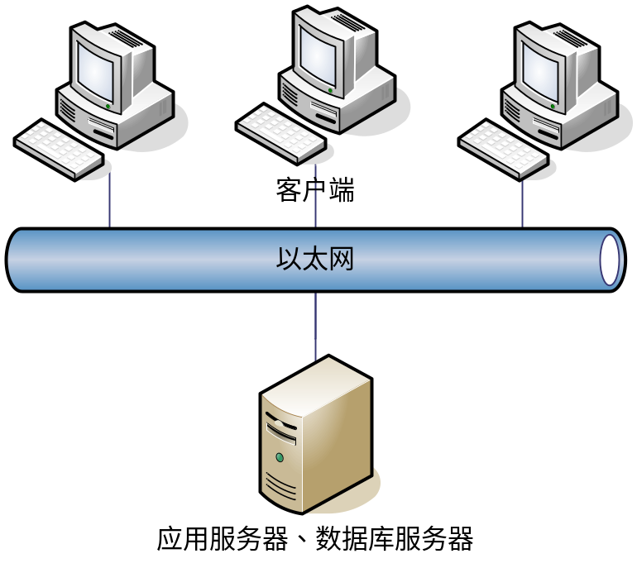

测试结果

Bug分布图
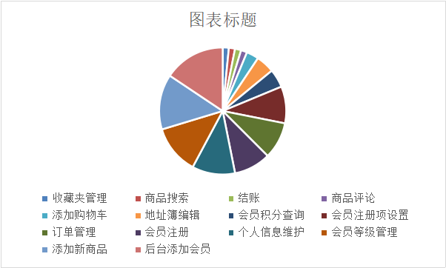

Bug严重程度
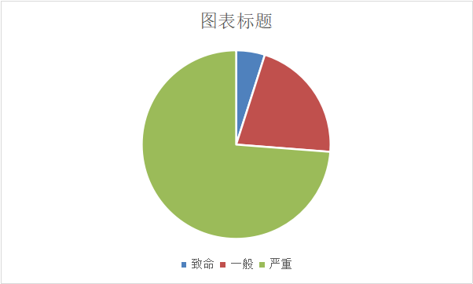
测试发现的bug主要集中在一般和较低阶段，属于一般性的缺陷，但是测试的时候，出现了12个严重级别的bug，出现严重级别的bug主要表现在以下几个方面
- 系统主要功能没有实现
- 条件范围的理解错误
- 权限控制异常

Bug引入阶段
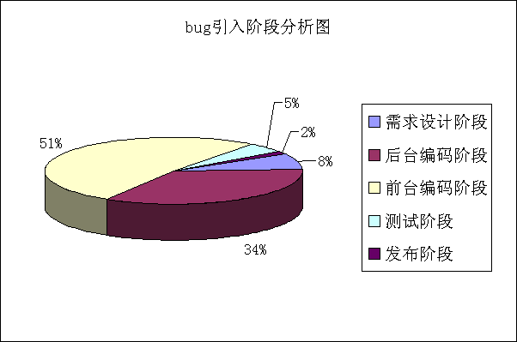
由上图可以看出，主要为前台编码和页面设计方面的bug，占到了全部bug的2/3。

Bug引入原因
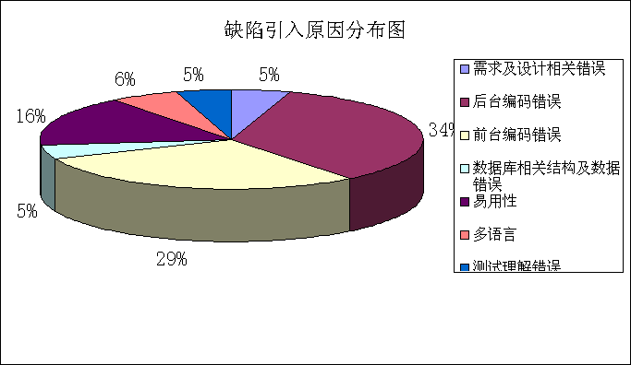
由上图可以看出，主要为前台编码和后台编码方面的bug，占到了全部bug的2/3。

Bug状态分布
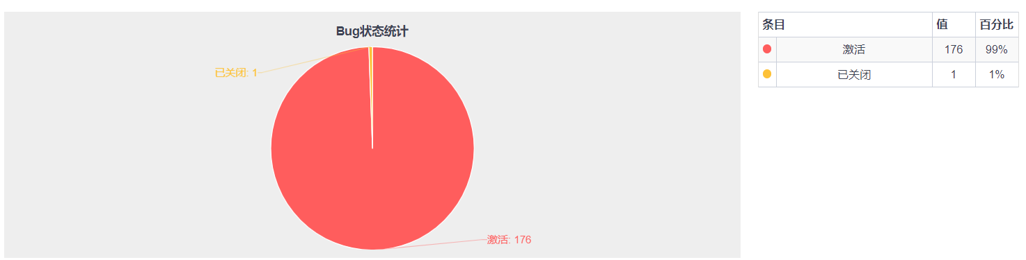
由bug状态图可以看出，解决了1个，未解决的bug有176个，主要是一个开发忙不过来。

测试结论

功能性
系统正确实现了通过数据库管理基础数据的功能，通过后台管理商品信息，订单信息，会员管理以及商店设置，实现了用户注册登录，搜索商品，收藏加购，支付结算的功能。
系统在实现输入注册用户，商品管理，订单管理，商店设置输入数据时，对数据的范围判断没有实现正确，存在重大的缺陷。

易用性
现有系统实现了如下易用性：
- 查询，添加，删除，修改操作相关提示信息的一致性，可理解性
- 模糊搜索
- 注册多样化
- 购物多样化
现有系统存在如下易用性缺陷：
- 界面排版不美观
- 输入限制的正确性
- 输入缺少解释性说明
- 输入项过多
- 不保存直接退出没有提示

可靠性
现有系统的容错性不高，系统未出错

兼容性
现有系统支持window下的谷歌浏览器和火狐浏览器，支持linux系统下的火狐浏览器。
现有系统未进行其他兼容性测试

安全性
现有系统控制了以下安全性问题：
- 把某一个登录后的页面保存下来，不能单独对其进行操作不进行登录
- 直接输入某一页面的Url能否打开页面并进行操作不应该允许。
现有系统未控制以下安全性问题：
- 用户名和密码应对大小写敏感

分析摘要

覆盖率
此次测试，所有测试用例都是在中文界面下执行，未在英文界面下执行，测试不包括英文界面下的测试，也不包括针对英文翻译的测试。
此次测试，部分页面需求描述无明确的定义，对输入限制无详细定义，无明确的测试依据，在测试过程中，测试是根据输入字段含义，测试人员理解，以及和项目经理，开发人员沟通获得测试依据，无法保证测试依据的正确性和完整性，因此，没有进行完整的，正确的无效数据的测试，测试覆盖率不够，无法保证测试的有效性和正确性
下面为此次测试测试用例覆盖率分析图：
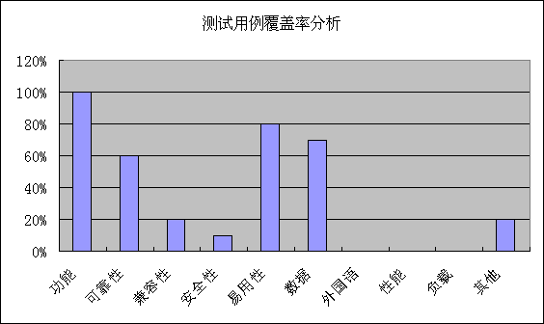

遗留缺陷的影响
1． 缺陷描述：酒店娱乐项添加页面， “距离”字段无单位，建议增加单位
缺陷影响：距离字段无单位说明，无衡量标准，用户易用性不好
推迟原因：需求定义无单位定义，统一在升级版本中解决
2． 缺陷描述：酒店基础信息管理模块，默认语言设置不一致。用中文查询酒店，进入酒店基础信息模块后，如下模块，语言显示为“请选择”
列表页面 | 添加页面
取消政策 | 停留政策
 | 担保政策
 | 机场
 | 参照点
 | 会议室详情
 | 打包促销
 | 服务
 | Rate
而其他模块语言显示“中文语言”
缺陷影响：相同功能模块默认语言设置不一致，一致性不好
推迟原因：默认语言设置，目前无统一标准，升级版本中统一
3． 缺陷描述：tomcat日志有乱码，日志无项目名称，查看不方便
缺陷影响：其他项目日志都有项目名称，日志无项目名称，查看不方便
推迟原因：目前的日志为了调试方便，显示了很多其它信息，在项目正式发布时会统一处理的。
4． 缺陷描述：取消政策管理，取消时间“天/小时”缺少单位补充字段
缺陷影响：该处因为是两个不同的单位时间，需要有另外一个单位补充字段补充所所填写内容的单位
推迟原因：该缺陷单位补充字段本来存在，翻译不够准确，不能理解为补充单位的字段，需要等翻译完毕后再确认。
5． 缺陷描述：数据字典种类修改，默认值设置后，在调用该数据字典种类的数据字典，默认值无显示
缺陷影响：数据字典种类的默认值设置后，不能显示设置的默认值，相当于数据字典种类默认值设置功能未实现
推迟原因：该功能暂时不好实现，需要和系统的默认语种一起处理。
6． 缺陷描述：担保政策管理页面，“Edposit Due”缺少解释行输入描述信息
缺陷影响：缺少解释性输入描述信息，用户不理解应该输入什么内容
推迟原因：需求没有描述，需要解释性说明文字由项目经理整理后，在升级版本中添加
7． 缺陷描述：多媒体添加，文件上传功能未实现
缺陷影响：文件上传功能未实现
推迟原因：该功能暂时不好完成，在下个版本中完成
8． 缺陷描述：参照点添加权限和修改权限单独控制出现权限异常错误
缺陷影响：用户执行添加，修改时，出现权限异常，无法完成任务
推迟原因：B9版本发现该权限，B10版本未通过验证，目前该模块开发人员调休，无法修改bug，
9． 缺陷描述：酒店渠道绑定关系权限控制出现权限异常错误
缺陷影响：a>权限控制易用性不好，会引起用户误操作;
b>权限控制错误
推迟原因：B9版本发现该权限，B10版本未通过验证。该模块后台无insert权限,只有Update权限，与其他模块不同，需要重新设置权限控制方式。
10．缺陷描述：酒店Rate绑定关系权限控制出现权限异常错误
缺陷影响：a>权限控制易用性不好，会引起用户误操作;
b>权限控制错误
推迟原因：B9版本发现该权限，B10版本未通过验证。该模块后台无insert权限,只有Update权限，与其他模块不同，需要重新设置权限控制方式。
11．缺陷描述：新建业务管理员权限用户，进入打包促销页面出现权限异常错误
缺陷影响：除系统管理员外，其他用户无法进行打包促销操作
推迟原因：B10版本发现该bug，目前该模块开发人员调休，无法修改bug

建议
- 在项目开始的时候应该制定编码标准，数据库标准，需求变更标准，开发和测试人员都严格按照标准进行，可以在后期减少因为开发，测试不一致而导致的问题，同时也可以降低沟通成本。
- 发布版本的时候，正确布置测试环境，减少因为测试环境，测试数据库数据的问题而出现的无效bug。
- 开发人员解决bug的时候，填写bug原因以及解决方式，方便bug的跟踪。
- 开发人员在开发版本上发现bug，可以通知测试人员，因为开发人员发现的bug很有可能在测试版本上出现，而测试人员和开发人员的思路不同，有可能测试人员没有发现该bug，而且，这样可以保证发现的bug都能够被跟踪。

度量

资源消耗
测试时间 | 2016年7月23日至2016年7月30日共8天
测试人力 | 1人×6.5天＋2人×7天＋2人×8天＝36.5人天
硬件资源 | 服务器：PC 5台  客户端：PC 5台

缺陷密度

典型缺陷引入原因分析
测试过程中发现的缺陷主要有以下几个方面：
1． 需求定义不明确
需求文档中，存在功能定义错误，输入输出字段描述错误，输入输出字段限制定义错误，输入输出限制定义缺失这几种类型的缺陷。使得开发人员根据需求进行设计时，没有考虑相关功能的关联性，以及需求错误的地方，在测试过程中，需求相关的问题表现出来。需求做改正，设计必须跟着做改动，浪费时间和影响开发人员的积极性，降低开发人员对需求的信任，可能会导致开发人员不按照需求进行设计而根据自己的经验来进行设计。
- 功能性错误
  - 功能没有实现，导致无法进行需求规定的功能的测试。主要是无法进入酒店设施管理，会议室管理页面，酒店安全项管理无法保存信息，地区，房型删除功能缺失。
  - 功能实现错误，实现了需求未定义的功能，执行需求定义的功能时系统出现错误。主要是角色拥有不属于自己的权限，酒店联系人删除页面跳转错误等。
- 页面设计和需求不一致
页面设计没有根据需求进行，输入，输出字段文字错误，用户无法理解字段含义。页面设计没有完成需求规定的输入限制验证，导致用户可以输入错误的或者无效的数据，这些数据有可能会引起功能性错误。
- 多语言数据问题
- 系统中很多输入字段是通过调用数据字典的方式输入，但是现有系统中，很多数据字典的多语言信息没有完成，导致使用多语言的时候，显示空白字段。
- 系统中很多地方使用多语言，由于多语言编码不统一导致页面设计和数据设计使用语言编码不一致，由此引起的多语言数据无法显示的缺陷。
- 页面设计易用性缺陷
- 页面设计不友好，系统中很多页面的输入字段无明确的输入提示，用户无法理解何种输入是正确的，但是用户输入错误后，系统提示出错，增加用户负担。
- 提示信息错误，不同模块相同结果的提示信息不一致，用户操作后，相应的提示信息不明确，引起用户误解。
- 提示信息一致性，用户在不同页面执行相同的操作，提示信息不同。
6． 开发人员疏忽引起的缺陷
因为开发人员的疏忽，导致系统需要验证的地方，调用了错误的验证，系统需要进行输入控制的地方没有进行相应的控制。

